8 класс . Урок 15
Тема: Технический рисунок

Цель:
Научить школьников выполнять технические рисунки предметов средней сложности.
Развивать пространственное мышление, умения работать карандашом без чертёжных инструментов.
Воспитывать аккуратность при выполнении технических рисунков.

Методы: Беседа, объяснение, демонстрация.

Оборудование: Учебник , листы с заданиями и линованной сеткой..
Тип урока: Комбинированный.

Структура урока
- Орг. момент – 2-3 мин.
- Проверка Д/З – 5 мин.
- Новый материал – 10 мин.
- Закрепление – 20 мин
- Заключительная часть – 3 мин.

Ход урока
Орг. момент. Приветствие. Знакомство уч – ся с темой и планом проведения урока, мотивация предстоящей деятельности, ( желательно чтобы цели своей деятельности на уроке поставили сами дети, человека два – три достаточно) Запись темы в рабочую тетрадь
Проверка Д/З (Визуально у всех) Общие ошибки вынести на доску.
Провести краткий обзор – опрос учебного материала пройденного на прошлом уроке
Новый материал
Выполнение технических рисунков. В практической деятельности часто используют аксонометрические изображения, выполненные без применения чертежных инструментов, от руки. Такие изображения называют техническими рисунками. При выполнении технических рисунков обычно преследуется цель быстро и наглядно показать на бумаге предмет или даже группу предметов в целях уточнения формы, уяснения взаимодействия и принципа работы. Зная правила построения аксонометрических изображений, нетрудно развить глазомер и приобрести навыки технического рисования. Элементами всякого рисунка являются линии — прямые и кривые. Поэтому вам пригодятся навыки, приобретенные на уроках рисования — умение свободно, без напряжения, проводить от руки на листе бумаги разные по толщине линии в любых направлениях.
При рисовании геометрических тел и предметов придерживаются той же последовательности, что и при построении аксонометрических изображений. Сложные формы расчленяют мысленно на простые тела и, как было объяснено выше, рисуют исходя «от частного к общему». Или, наоборот, представляют предмет в виде заготовки, из которой удаляют соответствующие элементы, т. е. идут «от общего к частному».
При выполнении рисунка вначале следует делать его тонкими линиями. Убедившись затем в правильности изображения, обвести его с более сильным нажимом карандаша на бумагу, чтобы придать рисунку большую выразительность.
Повысить наглядность рисунка можно применением соответствующей отделки, которая, в общем, сводится к нанесению на рисунок условных теней, подчеркивающих форму предмета и его элементов. Оттеняют рисунок путем обводки контура предмета линиями разной толщины или нанесением различных штриховок (шрафировок).
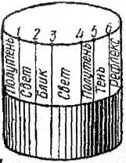
В техническом рисовании условно принимается, что лучи идут как бы из глубины картины на зрителя и слева направо (или справа налево).
При таком направлении светового потока наиболее освещенными являются верхние поверхности предмета, неосвещенной — правая сторона и полуосвещенной -левая сторона предмета. Примеры оттенения поверхностей даны на рисунках см ниже..
Зачастую, чтобы получить впечатление объемности и придать рисунку наглядность, на изображение наносят светотени. Светотенью называется распределение света на поверхности предмета. Светотень состоит из следующих элементов: собственной тени, рефлекса, полутени, света и блика.
Собственной тенью называется тень, находящаяся на неосвещенной части предмета. Полутень — это участки перехода от света к тени.
Рефлексом называется отраженный свет на поверхности предмета в его неосвещенной части. Наиболее освещенная часть поверхности предмета называется светом, а блик — самое светлое пятно на предмете.
Светотень наносят на рисунок штриховкой, шрафировкой, оттенением точками и другими способами.
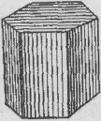
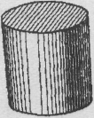
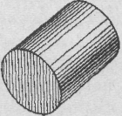
Наиболее простым и распространенным способом является шрафировка. На рисунке показано оттенение многогранников и тел вращения штриховкой. Поверхности многогранника заштриховывают параллельными линиями. Вертикальные
плоскости штрихуют вертикальными прямыми, горизонтальные -прямыми, параллельными аксонометрическим осям, а наклонные — прямыми, параллельными углу наклона плоскости. Расстояние между штрихами — 1...3 мм. Выступающие ребра предмета оттеняют наиболее яр- кими и толстыми штрихами. Различная густота штрихов позволяет добиться различных тонов — от светлосерых до наиболее темных.
На цилиндра показано вспомогательное построение, позволяющее выделить участки тени, полутеней, рефлекса и т. п. Для этого половину эллипса основания делят на шесть равных частей. Штриховать начинают с наиболее темных участков. На рис показано нанесение светотени для цилиндров и конусов при различных их положениях.
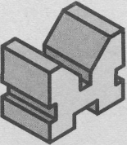
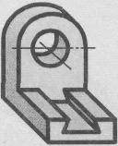
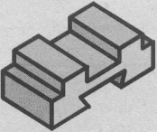

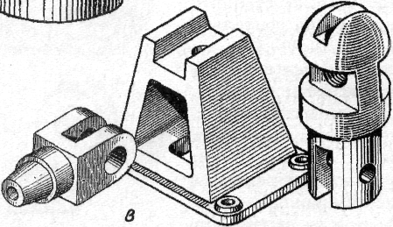

Закрепление
- По образцу на линованном листе построить технические рисунки предметов собранных из модельных кубиков
- Построить технический рисунок по чертежу
По ходу выполнения оказывать помощь нуждающимся, следить за аккуратностью.
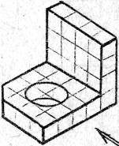
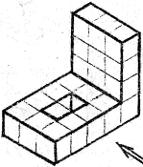

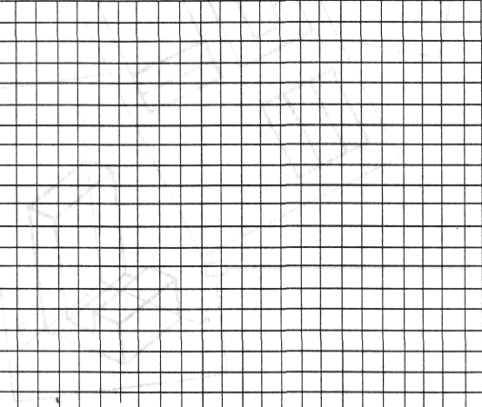
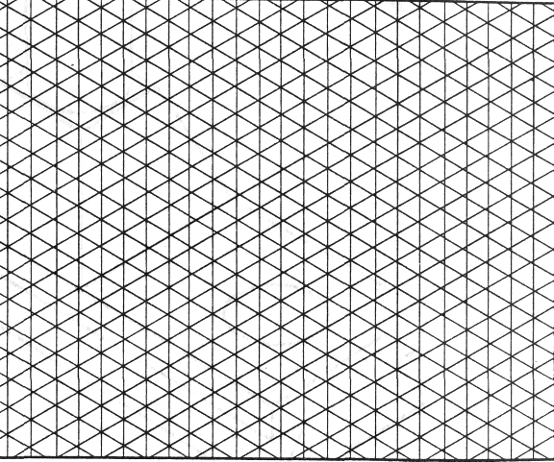
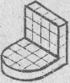
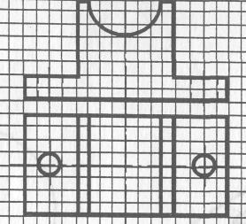

Заключительная часть
Подведение итога.

Что вам понравилось на сегодняшнем уроке?
Трудная – ли была работа на сегодняшнем уроке?
Добились ли вы поставленных целей?
Чему вы сегодня научились?

Отметить лучшие работы.

Дом. задание – стр
СТР 58-59. читать, ответить на вопросы в конце парагрефа;
Постройте технический рисунок предмета по трём видам.
(карточки раздать каждому уч – ся в зависимости от способностей)

